Профілактика виникнення страхів у дітей

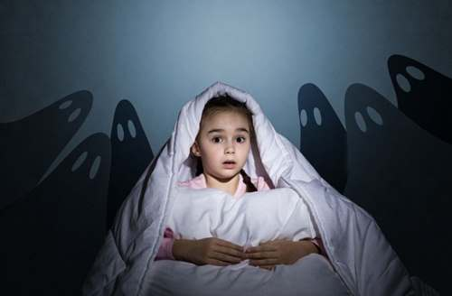

1. Кожного дня потрібно виділяти час на спілкування з сином чи донькою віч-на-віч , дати їм змогу поділитися з вами своїми секретами, тривогами, попросити поради, допомоги.

2. У ставленні до дитини слід орієнтуватися на її позитивні якості. Тож відшукуйте їх у свого малюка і плекайте, якомога частіше хваліть, підбадьорюйте, схвально сприймайте те, що він робить.

3. Повідомляючи дитині про певну вимогу чи заборону, слід робити це у дружній формі, м’яко , без примусу або тиску.

4. Фізичні покарання не мають бути нормою і плануватись заздалегідь як метод виховання.

5. Не варто намагатися за будь-яку ціну привчати маленьких дітей засинати наодинці. Якщо дитина прагне відчувати поруч із собою дорослого, її бажання треба задовольнити.

6. Позитивний приклад батьків, що володіють своїми емоціями, передумова успішного подолання дитиною своїх страхів. Тож поділіться з нею спогадами про свої власні дитячі страхи, розкажіть, як ви з ними боролися й перемогли!

7. Навчаючи дитину писати, краще використовувати олівець з гумкою на кінці, щоб вона будь-якої миті могла витерти те, що вийшло невдало (усувається страх неуспіху).

8. Намагайтеся розширювати коло людей, до яких дитина не байдужа, за яких щиро переживає: вона зможе переключитися зі співчуття до себе на співчуття до інших, що зменшить її страхи.

9. Не варто дозволяти дитині переглядати фільми жахів, оскільки діти ще не вміють розрізняти вигадку й реальність, а в особливо напружені моменти забувають, що все показане на екрані насправді не існує!

Слід зауважити, що частіше бояться діти, яким бракує позитивного спілкування з батьками: їм мало читають, не граються з ними, їх рідко голублять.
Найменше страхів помічено в дітей, які ростуть у родинах, де батьки самі менше бувають стурбовані, тривожні, не оточують малюка надмірною опікою.
